**武汉大学计算机学院**

**本科生实验报告**

**软件设计与体系结构实验一**

**基于UML的软件分析与设计模型建模**

专 业 名 称 ：计算机科学与技术

课 程 名 称 ：软件设计与体系结构

指 导 教 师 ：王翀

学 生 一 ：郭钦耀2021302111100

学 生 二 ：刘志锋2021302111042

学 生 三 ：肖轶伟2021302111212

二○二三年十月

# “分享之径”博客平台

# 需求分析与概要设计

## 需求分析

1.1 项目概述

我们小组的项目目标是构建一个博客。作为一个在线平台，希望能让用户自由创建、发布和共享自己的博客文章。此外，还可以和其他用户的博文进行点赞、评论、转发等互动。该网站能提供一个简洁而直观的界面，使用户能够轻松地管理他们的博客内容。还可以关注、订阅其他用户，并与其他用户进行交流和互动。

1.2 主要角色

根据需求，该项目中主要分为三个角色，分别是用户、管理员和游客。其中，用户是项目中基数最多的群体，享有大部分功能，如账户信息管理、博客管理、博客互动和用户互动等 。管理员是用户的子类，在用户功能权限的基础上，还额外拥有首页信息管理的功能，并且重写了管理博客、评论的函数，不需要验证是否是评论和博客的属主也可以直接管理。游客享有的权限最少，仅拥有浏览博客的用例。

1.3 核心功能

本项目分为以下几个核心功能：

①账户信息管理。包括登陆注册、安全验证的账户管理和用户信息的填写与修改等。

②博客管理。包括书写、编辑、删除自己的博客，并且管理博客的评论等，使用户自由创建、发布和共享自己的博客文章。

③博客互动。包括浏览、点赞其他博客，留下评论和文章搜索等，允许用户对其他用户的博文进行点赞、评论等互动。

④用户互动。包括关注、私信和拉黑等操作，方便用户与其他用户进行互动。

## UML模型

## 系统用例图

用例图表达了系统的各个用例以及与之相关的角色之间的关系，有助于识别系统的功能需求，包括用户角色的互动和系统的响应。

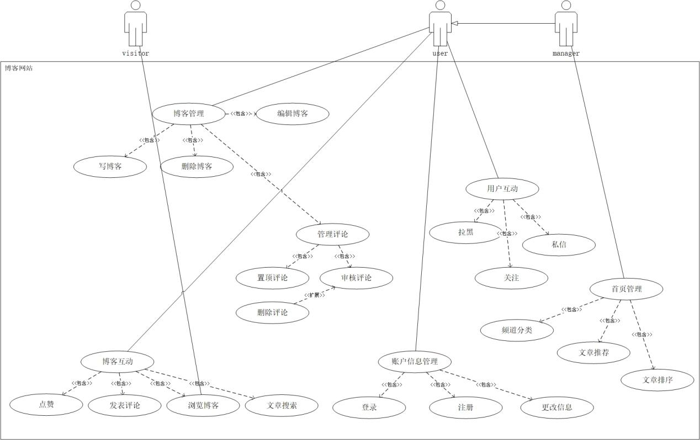

图 1 系统用例图

1. **博客互动**

**参与者**：普通用户、游客

**基本事件流**：普通用户可以通过搜索栏搜索文章或者点击进入一篇文章进行浏览博客。同时，可以根据博客的内容，对博客进行点赞与发表自己的评论。游客只能进行博客的浏览，如需点赞或者评论，需要登录。

1. **博客管理**

**参与者**：普通用户、管理者

**基本事件流**：对普通用户而言，他可以对博客进行管理，包括书写、编辑、删除自己的博客，并且管理博客的评论等，使用户自由创建、发布和共享自己的博客文章。管理员拥有更高的权限，可以对所有博客和评论进行操作。

1. **账户信息管理**

**参与者**：普通用户

**基本事件流**：普通用户可以在博客平台进行登陆、注册、安全验证的账户管理和用户信息的填写与修改等操作。

1. **用户互动**

**参与者**：普通用户

**基本事件流**：普通用户可以关注感兴趣的博主、与别人私信和拉黑不喜欢的博主等，方便用户与其他用户进行互动。

1. **首页管理**

**参与者**：管理员

**基本事件流**：首页管理是管理员独有的功能，可以对其他用户的首页推荐内容进行设置， 比如分设不同的频道分类，对某些文章进行推荐并且对首页信息进行排序，比如指定精 品博客等。

## 类图

类图显示了系统中各个类、它们之间的关系以及类的属性和方法，有助于我们理解系统的数据结构和对象之间的关系。

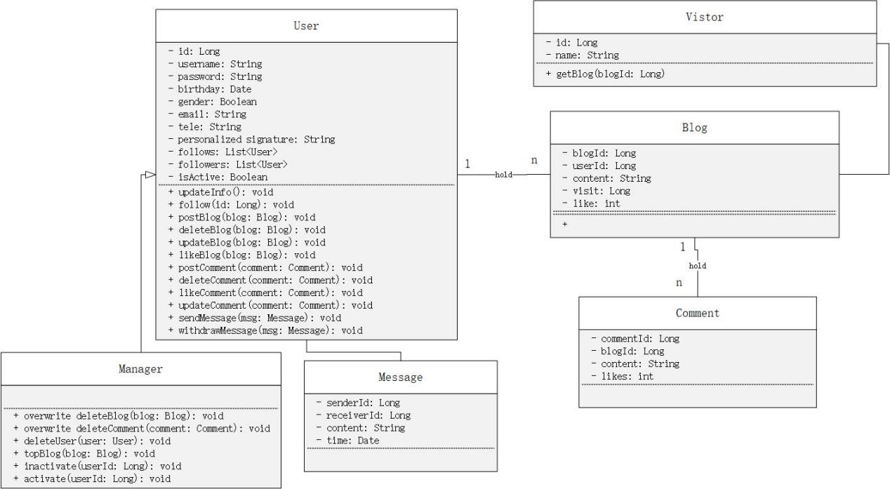

## 时序图

时序图用于展示系统中不同对象之间的消息传递顺序。它有助于我们了解系统的交互和流程。

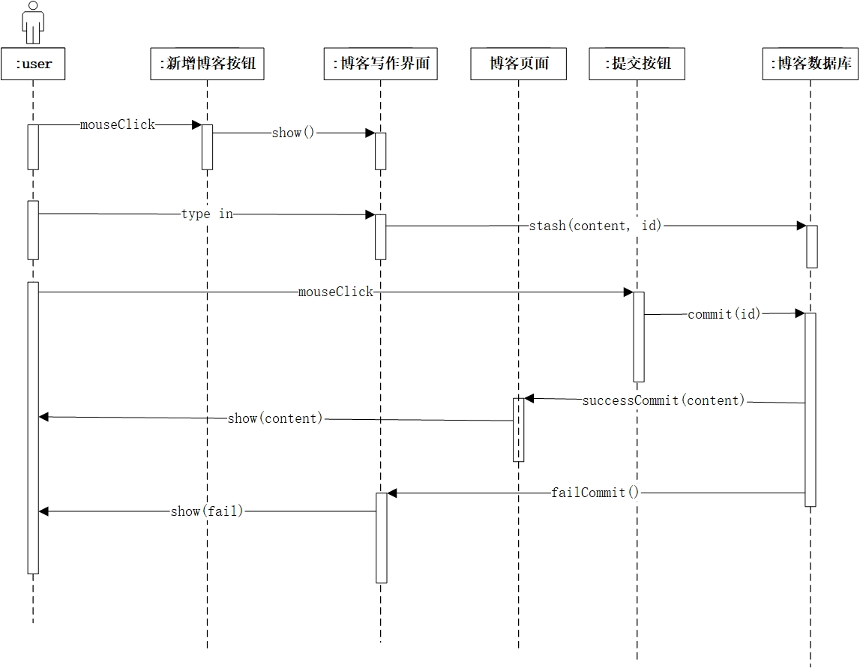

在本时序图中，我们的焦点主要集中在用户在博客平台界面上的写作过程以及博客的提交过程。这是一个关键的用户体验环节，需要确保用户可以轻松地创作和分享他们的博客文章。以下是该过程的详细描述：

**1.点击新增博客按钮：** 用户首先登录到博客平台，然后点击“新增博客”按钮。这个按钮的点击将引导他们进入博客写作页面，开始他们的创作之旅。

**2.进入博客写作页面：** 用户被引导到博客写作页面，这个页面应该提供一个清晰而直观的界面，以便用户能够轻松地输入博客文章内容。在这个界面上，用户可以选择字体、文本颜色、插入图片和其他多媒体内容，以定制他们的博客文章。

**3.实时保存到数据库：** 一个重要的功能是在用户输入的过程中，博客写作界面会实时将用户的博客内容临时保存到博客数据库中。这是为了确保用户在写作过程中突然遇到网络故障或其他问题时不会丧失他们的内容。每次用户键入文字或进行其他编辑时，系统将自动保存更新。

**4.点击提交按钮：** 用户完成博客文章的撰写后，他们会点击“提交”按钮，这标志着他们已经完成了文章的创作。提交按钮的点击触发了一系列操作。

**5.数据库提交和验证：** 当用户点击提交按钮后，博客平台会将博客文章内容提交到数据库中。在提交之前，平台会进行验证，包括确保博客内容不违反规定并满足特定格式要求。如果博客文章成功提交，用户将获得一个成功的确认消息。

**6.提交成功反馈：** 如果博客文章成功提交，用户将看到一个成功的确认消息，通知他们文章已经成功发布。这个消息可以包括博客文章的链接，以便他们可以轻松地分享给其他人。

**7.提交失败反馈：** 如果提交失败，例如因为格式错误、内容不符规定或其他问题，系统将自动将用户带回博客写作界面，并向他们显示失败信息。这有助于用户理解并纠正问题，以便成功提交博客。

整个过程的关键是用户友好性和数据的实时保存，以确保用户能够顺利完成他们的创作，同时确保内容的完整性和合规性。这样的用户体验可以提高用户的满意度，鼓励他们在博客平台上分享更多有价值的内容。

## 实验总结

通过本次实验，我们成功地建立了“分享之径”博客网站的需求描述以及三个关键的UML模型。这些模型有助于在软件分析和设计的早期阶段捕捉和理解系统的核心特征。我们现在具备了一个明确的项目愿景，并为项目的开发提供了指导和规划，以确保最终实现一个功能完善的博客网站。通过这个实验，我们学到了如何有效地使用UML建模工具来帮助我们在软件开发过程中更好地规划和协作。

实验的成功完成对于我们理解和掌握软件分析与设计的关键概念和技能非常重要，这将在未来的项目中产生积极的影响。

## 团队贡献值

郭钦耀:33.333%

刘志锋:33.333%

肖轶伟:33.333%

## Github仓库

https://github.com/Ipromisee/PathOfShare.git